





図書館だより4月号
世田谷区立二子玉川小学校

にゅうがく・しんきゅうおめでとう！
図書館には、本がたくさんあります。この中に、みなさんにとって宝物になるすてきな本があるかもしれません。表紙や名前が気になる本を見つけたら、ぜひ中を開いて読んで見てください。いろいろな本を見ていくうちに、きっとあなただけの素敵な本にめぐりあえますよ。

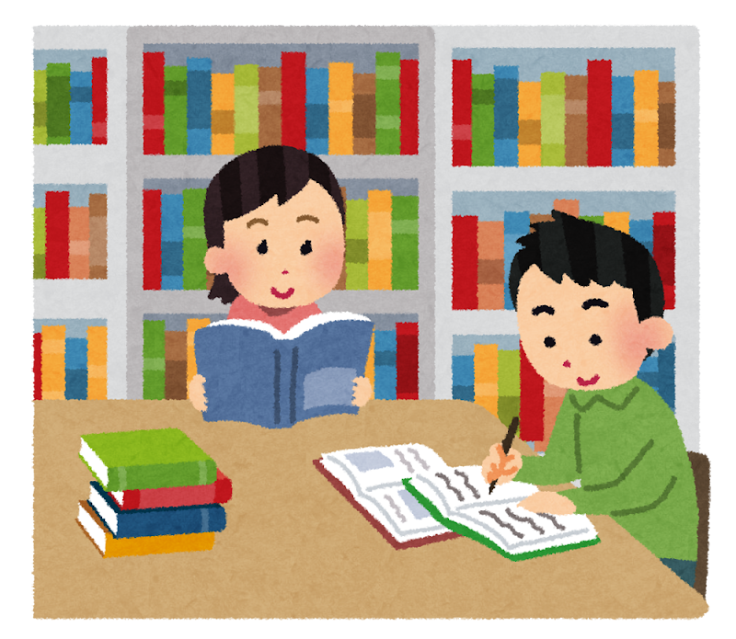


二子玉川小学校の図書館では、二人の司書がいます。図書館でわからないことは、何でも聞いてくださいね。
羽島麻実子（月曜日～金曜日）
斎藤敦子（月曜日）

おしらせ
・4月14日（月）から30日（水）までは「オリエンテーション」週間です。図書館のルールとマナーを知ってから利用してください。図書の授業をしてから、本を借りることができます。

【司書】図書館で図書の整理・保管・閲覧などの仕事をする人。『例解学習国語辞典』第八版/小学館/編 金田一京助







『みんなはアイスをなめている』
作/安田夏菜 絵/黒須高嶺
６年生の陸は、お母さんと妹との３人暮らしです。家事と妹の世話は陸がしています。妹の虫歯の治りょうをきっかけに、陸は自分の境ぐうについて考えはじめます。
＜講談社＞913お★★★
【目標１】貧困をなくそう
★低学年から ★★中学年から ★★★高学年から
『わたしもできる！世界とつながる
SDGsアクション』全３巻
作/原琴乃 監修/山田基靖・持続可能社会推進機構
SDGsの問題がわかったら、次は何をしたらよいのでしょう。１ページに１つ、みなさんができることが書かれています。
＜汐文社＞33は★

図書館にはいろいろな本の展示があります。その中のひとつにSDGsの展示があります。SDGsとは「持続可能な開発目標」の英語を略したことばです。
2030年の世界をよりよいものにすることを目的にこのプロジェクトは生まれました。内容は17の目標にわかれています。図書館だよりではSDGsの本を毎月紹介していきます。
『こどもSDGs』監修/秋山宏次郎
「このままでは大人になったときに地球は立ち行かない」という文からはじまり、世界の様々な問題からSDGsを考えます。①問題②目標③行動の３つの章に分かれています。
＜カンゼン＞33こ★★
『マークで学ぶSDGs』全３巻
監修/蟹江憲史
家、街、学校で使われているマーク。日本でもともと使われていた様々なマークとSDGsがどのようにつながっているのかがわかります。
＜ほるぷ＞33ま★★

